ЗМІСТ
Update field in Word.

- Оцінка тепловологісного стану конструкції згідно з вимогами ДСТУ Б В.2.6-192:2013.
  - Розрахунок термічного опору. Тришарова стіна з облицювальною цеглою.
Визначимо термічний опір фрагменту конструкції згідно з вимогами ДСТУ 9191:2022.
    - Опис конструкції. Загальна товщина конструкції складає 0.495 м. Кількість шарів конструкції - 3. Шар №1 Цегляна кладка з керамічної порожнистої цегли з густиною 1400 кг/м3 (брутто) на цементно-піщаному розчині та товщиною 0.250 м. Шар №2 Мінеральна вата (базальтове волокно) з густиною 30 кг/м3 та товщиною 0.120 м. Шар №3 Кладка з цегли керамічної повнотілої звичайної на цементно-піщаному розчині з густиною 1800 кг/м3 та товщиною 0.125 м.
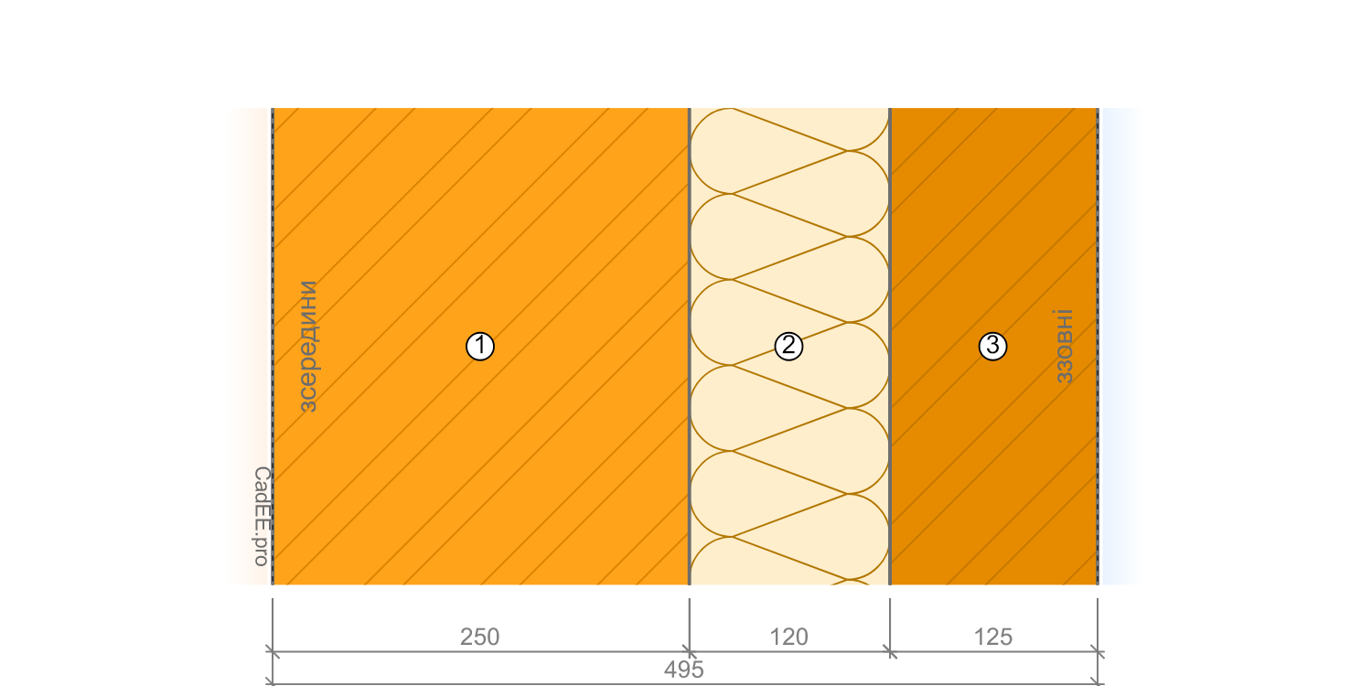
Рисунок 1.1. Розріз огороджувальної конструкції
    - Вологісні умови експлуатації матеріалів огороджувальної конструкції визначено згідно з додатком Б ДБН В.2.6-31:2021 . Призначення будівлі - багатоквартирний будинок, для якої згідно з т.Б.2 ДБН В.2.6-31:2021 розрахункові значення температури і вологості приміщень θ_int= 20 °С, φ_int= 55 % відповідно. Вологісний режим приміщень приймаємо згідно з т.Б.1 ДБН В.2.6-31:2021 - нормальний,а також враховуючи, що конструкція зовнішня, то умови експлуатації згідно з т.Б.3 ДБН В.2.6-31:2021 - Б.
    - Розрахункові характеристики матеріалів конструкції визначаємо згідно з додатком А ДСТУ 9191:2022.
    - Коефіцієнти тепловіддачі визначаємо згідно з таблицею Б додатку Б ДСТУ 9191:2022. Для конструкції типу - стіна, розрахункові значення коефіцієнтів тепловіддачі внутрішньої та зовнішньої поверхонь огороджувальних конструкцій прийнято:
 | $$h_{si}=8.7\frac{Вт}{м^{2}·К} h_{se}=23\frac{Вт}{м^{2}·К}$$ | (1)
    - Визначаємо опір теплопередачі конструкції згідно з формулою 2 ДСТУ 9191:2022:
 | $$R_{s}=\frac{1}{h_{si}}+\frac{d_{1}}{λ_{р_{1}}}+\frac{d_{2}}{λ_{р_{2}}}+\frac{d_{3}}{λ_{р_{3}}}+\frac{1}{h_{se}}=\frac{1}{8.7}+\frac{0.25}{0.81}+\frac{0.12}{0.044}+\frac{0.125}{0.64}+\frac{1}{23}=3.39 \frac{м^{2}·K}{Вт}$$ | (2)
де h_{si}, h_{se}, див. п. 1; d₁, d₂, d₃ - товщина шару огороджувальної конструкції, див. п. 1, 1, 1; λ_{р1}, λ_{р2}, λ_{р3} - розрахункова теплопровідність матеріалу шару, див. п. 1, 1, 1.
    - Оцінка тепловологісного стану конструкції. Тришарова стіна з облицювальною цеглою.
Оцінку тепловологісного стану конструкції виконуємо згідно з вимогами ДСТУ Б В.2.6-192:2013.
      - Розподіл температур по товщині конструкції виконуємо згідно з ф. (5) ДСТУ Б В.2.6-192:2013.Розрахункові значення температури та відносної вологості внутрішнього повітря визначаємо згідно з додатком Б ДБН В.2.6-31:2021
$$θ_{int}=20°С; φ_{int}=55\%$$
      - Розрахункові значення температури та відносної вологості зовнішнього повітря визначаємо згідно з табл. 2 та табл. 24 ДСТУ-Н Б В.1.1-27:2010, як для середньої місячної температури повітря в січні для міста Київ (п.4.2.4.4 та п.4.2.4.3 ДСТУ Б В.2.6-192:2013):
Таблиця №1.1. Середньомісячні значення температури та відносної вологості зовнішнього повітря для м. Київ
Місяць | I | II | III | IV | V | VI | VII | VIII | IX | X | XI | XII
Температура, °С | -4.7 | -3.6 | 1 | 9 | 15.2 | 18.3 | 19.8 | 19 | 13.9 | 8.1 | 1.9 | -2.5
Відносна вологість, % | 83 | 79 | 74 | 66 | 62 | 68 | 69 | 68 | 74 | 77 | 84 | 85

      - Опір теплопередачі Rs огороджуючої конструкції визначено згідно з формулою (2). Коефіцієнти тепловіддачі визначено згідно з формулою (1)
      - Визначимо опір теплопередачі в площинах на межі шарів:
$$x_{1}=0.25м; λ_{р_{1}}=0.81\frac{Вт}{м·K}$$
 | $$R_{1}=\frac{d_{1}}{λ_{р_{1}}}=\frac{0.25}{0.81}=0.3086 \frac{м^{2}·K}{Вт}$$ | (3)
де d₁, λ_{р1} - те саме, що у формулі (2).
$$x_{2}=0.37м; λ_{р_{2}}=0.04\frac{Вт}{м·K}$$
 | $$R_{2}=\frac{d_{1}}{λ_{р_{1}}}+\frac{d_{2}}{λ_{р_{2}}}=\frac{0.25}{0.81}+\frac{0.12}{0.044}=3.036 \frac{м^{2}·K}{Вт}$$ | (4)
де d₁..d₂, λ_{р1}..λ_{р2} - те саме, що у формулі (2).
$$x_{3}=0.49м; λ_{р_{3}}=0.64\frac{Вт}{м·K}$$
 | $$R_{3}=\frac{d_{1}}{λ_{р_{1}}}+\frac{d_{2}}{λ_{р_{2}}}+\frac{d_{3}}{λ_{р_{3}}}=\frac{0.25}{0.81}+\frac{0.12}{0.044}+\frac{0.125}{0.64}=3.231 \frac{м^{2}·K}{Вт}$$ | (5)
де d₁..d₃, λ_{р1}..λ_{р3} - те саме, що у формулі (2).
      - Визначимо опори паропроникненню кожного шару і конструкції в цілому згідно з формулами (3), (4) ДСТУ Б В.2.6-192:2013. Коефіцієнт паропроникності беремо згідно з табл. А.1 ДСТУ 9191:2022
$$При x_{1}=0.25 м$$
 | $$R_{e_{1}}=\frac{d_{1}}{δ_{1}}=\frac{0.25}{0.1089325}=2.295 \frac{м^{2}·год·Па}{мг}$$ | (6)
де d₁ - те саме, що у формулі (2); δ₁ - товщина шару огороджувальної конструкції, див. п. 1.
$$При x_{2}=0.37 м$$
 | $$R_{e_{2}}=\frac{d_{1}}{δ_{1}}+\frac{d_{2}}{δ_{2}}=\frac{0.25}{0.1089325}+\frac{0.12}{0.4460967}=2.564 \frac{м^{2}·год·Па}{мг}$$ | (7)
де d₁..d₂ - те саме, що у формулі (2); δ₁ - те саме, що у формулі (6); δ₂ - товщина шару огороджувальної конструкції, див. п. 1.
$$При x_{3}=0.49 м$$
 | $$R_{e_{3}}=\frac{d_{1}}{δ_{1}}+\frac{d_{2}}{δ_{2}}+\frac{d_{3}}{δ_{3}}=\frac{0.25}{0.1089325}+\frac{0.12}{0.4460967}+\frac{0.125}{0.1385809}=3.466 \frac{м^{2}·год·Па}{мг}$$ | (8)
де d₁..d₃ - те саме, що у формулі (2); δ₁ - те саме, що у формулі (6); δ₂ - те саме, що у формулі (7); δ₃ - товщина шару огороджувальної конструкції, див. п. 1.
Таблиця №1.2. Характеристики матеріалів шарів конструкції
№ | Назва шару | Товщина, | Теплопровідність λ, | Тепловий опір R | Коеф. паропроникності δ | Опір паропроникненню Re
 |  | (м) | Вт/(м*K) | (м²K)/Вт | мг/(м*год*Па) | м2*год*Па/мг
1 | Цегляна кладка з керамічної порожнистої цегли ρ=1400 кг/м3 (брутто) на цементно-піщаному розчині | 0.25 | 0.81 | 0.3086 | 0.1089325 | 2.295
2 | Мінеральна вата (базальтове волокно) ρ=30 кг/м3 | 0.12 | 0.044 | 3.036 | 0.4460967 | 2.564
3 | Кладка з цегли керамічної повнотілої звичайної на цементно-піщаному розчині ρ=1800 кг/м3 | 0.125 | 0.64 | 3.231 | 0.1385809 | 3.466

      - Опір паропроникненню конструкції в цілому:
 | $$R_{es}=\frac{d_{1}}{δ_{1}}+\frac{d_{2}}{δ_{2}}+\frac{d_{3}}{δ_{3}}=\frac{0.25}{0.1089325}+\frac{0.12}{0.4460967}+\frac{0.125}{0.1385809}=3.466 \frac{м^{2}·год·Па}{мг}$$ | (9)
де d₁..d₃ - те саме, що у формулі (2); δ₁ - те саме, що у формулі (6); δ₂ - те саме, що у формулі (7); δ₃ - те саме, що у формулі (8).
      - Розрахунок вологонакопичення в місяці січень:
        - Розрахункові значення температури та відносної вологості зовнішнього повітря визначаємо згідно з табл. 2 та табл. 24 ДСТУ-Н Б В.1.1-27:2010, як для середньої місячної температури повітря для міста Київ (п.4.2.4.4 та п.4.2.4.3 ДСТУ Б В.2.6-192:2013):
$$φ_{ext}=83\% τ=744год$$
$$θ_{ext}=−4.7°С;$$
        - Температура в площинах на межі шарів :
 | $$θ_{0}=θ_{int}−\frac{\left(θ_{int}−θ_{ext}\right)}{R_{s}}\frac{1}{h_{si}}=20−\frac{\left(20−−4.7\right)}{3.39}·\frac{1}{8.7}=19.162 °C$$ | (10)
де θ_{int} - температура внутрішнього повітря, див. п. 1; θ_{ext} - температура зовнішнього повітря, див. п. 1; R_{s} - загальний опір теплопередачі конструкції, див. п. 1.1.5; h_{si} - те саме, що у формулі (2).
 | $$θ_{1}=θ_{int}−\frac{\left(θ_{int}−θ_{ext}\right)}{R_{s}}\left(\frac{1}{h_{si}}+R_{1}\right)=20−\frac{\left(20−−4.7\right)}{3.39}·\left(\frac{1}{8.7}+0.3086\right)=16.913 °C$$ | (11)
де θ_{int}, θ_{ext}, R_{s} - те саме, що у формулі (10); h_{si} - те саме, що у формулі (2); R₁, див. п. 1.1.6.4.
 | $$θ_{2}=θ_{int}−\frac{\left(θ_{int}−θ_{ext}\right)}{R_{s}}\left(\frac{1}{h_{si}}+R_{2}\right)=20−\frac{\left(20−−4.7\right)}{3.39}·\left(\frac{1}{8.7}+3.036\right)=−2.96 °C$$ | (12)
де θ_{int}, θ_{ext}, R_{s} - те саме, що у формулі (10); h_{si} - те саме, що у формулі (2); R₂, див. п. 1.1.6.4.
 | $$θ_{3}=θ_{int}−\frac{\left(θ_{int}−θ_{ext}\right)}{R_{s}}\left(\frac{1}{h_{si}}+R_{3}\right)=20−\frac{\left(20−−4.7\right)}{3.39}·\left(\frac{1}{8.7}+3.231\right)=−4.383 °C$$ | (13)
де θ_{int}, θ_{ext}, R_{s} - те саме, що у формулі (10); h_{si} - те саме, що у формулі (2); R₃, див. п. 1.1.6.4.
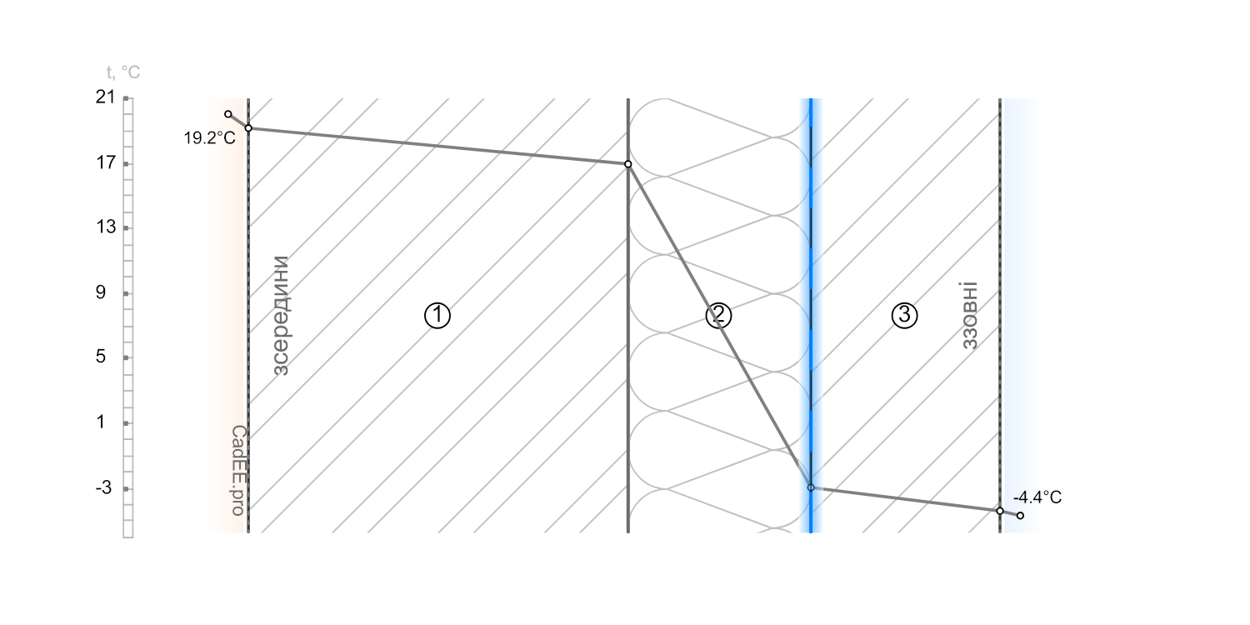
Рисунок 1.2. Розподіл температур у товщині огороджуючої конструкції (січень).
Графік розподілу температур див. рис. 1.16
        - Визначимо парціальний тиск насиченої водяної пари згідно з таблицею Б.1 ДСТУ Б В.2.6-192:2013
Розрахункові умови для визначення тиску насиченої водяної пари:
Відповідно до п. Б.1.2.1 та Б.1.2.2 ДСТУ Б В.2.6-192:2013 приймаємо:
- для внутрішнього повітря: θ_{int} = 20 °C, φ_{int} = 55 %.
- для зовнішнього повітря (січень): θ_{ext} = -4.7 °C, φ_{ext} = 83 %.
Згідно з п. Б.1.2.3 та таблицею Б.1 за температурою відповідного повітря визначаємо E_{в} та E_{з} — парціальні тиски насиченої водяної пари; відносну вологість використовуємо далі для визначення фактичних тисків e за формулами (6) та (7):
$$E_{в}=2340Па$$
$$E_{з}=412Па$$
        - Визначимо парціальний тиск водяної пари згідно з формулами (6) та (7) ДСТУ Б В.2.6-192:2013:
 | $$e_{в}=0.01φ_{int}E_{в}=55·2340·0.01=1287 Па$$ | (14)
де φ_{int} - відносна вологість внутрішнього повітря, див. п. 1; E_{в} - тиск насиченої водяної пари з внутрішнього боку конструкції, див. п. 1.
 | $$e_{з}=0.01φ_{ext}E_{з}=83·412·0.01=341.96 Па$$ | (15)
де φ_{ext} - відносна вологість зовнішнього повітря, див. п. 1; E_{з} - тиск насиченої водяної пари із зовнішнього боку конструкції, див. п. 1.
        - Визначимо парціальний тиск насиченої водяної пари в товщині конструкції з розрахунку 11 точок на 1°С перепаду температур (п. 4.2.4.7 ДСТУ Б В.2.6-192:2013).
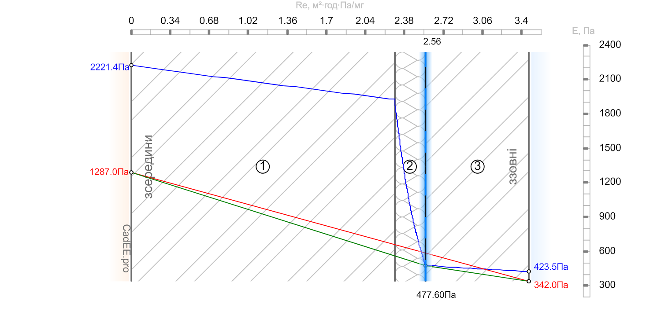
Рисунок 1.3. Розподіл парціальних тисків у товщині огороджуючої конструкції (січень). На графіку лінія сіра - розподіл температури (t), синя - графік розподілу парціального тиску насиченої водою пари (Е), червона - допоміжна лінія для оцінки наявності конденсації пари (e), зелена - допоміжна лінія для оцінки кількості вологи що надходить/випаровується з конструкції.
        - Оскільки лінії E та e перетинаються то це свідчить про конденсацію вологи в товщі огороджуючої конструкції (п.4.2.6 та п.4.3.4 ДСТУ Б В.2.6-192:2013). Визначимо місця конденсації згідно з п.4.3.5 ДСТУ Б В.2.6-192:2013. Побудуємо дотичні до графіку Е з точок ев та ез (рис.1.13).
Лінія розрахункового розподілу парціального тиску водяної пари в товщині конструкції:
$$p_{k_{0}}=e_{в}=1287Па R_{{ek}_{0}}=0\frac{м^{2}·год·Па}{мг}$$
$$p_{k_{1}}=477.6Па R_{{ek}_{1}}=2.56\frac{м^{2}·год·Па}{мг}$$
$$p_{k_{2}}=e_{з}=341.96Па R_{{ek}_{2}}=3.47\frac{м^{2}·год·Па}{мг}$$
Кількість зон конденсації - 0 шт. Кількість площин конденсації - 1 шт
        - Кількість водяної пари, що надходить до першої зони(площини) конденсації з сторони приміщення визначаємо згідно з табл.3 ДСТУ Б В.2.6-192:2013:
        - Кількість водяної пари, що надходить до зони(площини) №1 конденсації визначаємо згідно з табл.3 ДСТУ Б В.2.6-192:2013:
 | $$i_{1}=\frac{\left(p_{k_{0}}−p_{k_{1}}\right)}{\left(R_{{ek}_{1}}−R_{{ek}_{0}}\right)}=\frac{\left(1287−477.602\right)}{\left(2.564−0\right)}=315.678 \frac{мг}{м^{2}·год}$$ | (16)
де p_{k0}, p_{k1} - парціальний тиск водяної пари в характерній точці конструкції, див. п. 1, 1; R_{ek1}, R_{ek0} - координата за опором паропроникненню в характерній точці, див. п. 1, 1.
Кількість водяної пари, що виводиться із зони(площини) №1 назовні
 | $$i_{2}=\frac{\left(p_{k_{1}}−p_{k_{2}}\right)}{\left(R_{{ek}_{2}}−R_{{ek}_{1}}\right)}=\frac{\left(477.602−341.96\right)}{\left(3.466−2.564\right)}=150.379 \frac{мг}{м^{2}·год}$$ | (17)
де p_{k1}, R_{ek1} - те саме, що у формулі (16); p_{k2} - парціальний тиск водяної пари в характерній точці конструкції, див. п. 1; R_{ek2} - координата за опором паропроникненню в характерній точці, див. п. 1.
Отже кількість вологи, що конденсується в зоні/площині №1 за січень дорівнює:
 | $$W_{{зп}_{11}}={10}^{\left(−6\right)}τ\left(i_{1}−i_{2}\right)=744·\left(315.678−150.379\right)·{10}^{\left(−6\right)}=0.123 \frac{кг}{м^{2}}$$ | (18)
де τ - тривалість розрахункового місяця в годинах, див. п. 1; i₁, i₂ - потік водяної пари до або із зони конденсації, див. п. 1.1.6.7.8, 1.1.6.7.8.
        - Кількість вологи, що конденсується в конструкції за січень складає:
 | $$W_{{зп}_{1}}=W_{{зп}_{11}}=0.123=0.123 \frac{кг}{м^{2}}$$ | (19)
де W_{зп11} - кількість вологи, що конденсується в конструкції за розрахунковий місяць, див. п. 1.1.6.7.8.
Проводимо розрахунок для наступного місяця вологонакопичення.
      - Розрахунок вологонакопичення в місяці лютий:
        - Розрахункові значення температури та відносної вологості зовнішнього повітря визначаємо згідно з табл. 2 та табл. 24 ДСТУ-Н Б В.1.1-27:2010, як для середньої місячної температури повітря для міста Київ (п.4.2.4.4 та п.4.2.4.3 ДСТУ Б В.2.6-192:2013):
$$φ_{ext}=79\% τ=672год$$
$$θ_{ext}=−3.6°С;$$
        - Температура в площинах на межі шарів :
 | $$θ_{0}=θ_{int}−\frac{\left(θ_{int}−θ_{ext}\right)}{R_{s}}\frac{1}{h_{si}}=20−\frac{\left(20−−3.6\right)}{3.39}·\frac{1}{8.7}=19.2 °C$$ | (20)
де θ_{int}, θ_{ext}, R_{s} - те саме, що у формулі (10); h_{si} - те саме, що у формулі (2).
 | $$θ_{1}=θ_{int}−\frac{\left(θ_{int}−θ_{ext}\right)}{R_{s}}\left(\frac{1}{h_{si}}+R_{1}\right)=20−\frac{\left(20−−3.6\right)}{3.39}·\left(\frac{1}{8.7}+0.3086\right)=17.051 °C$$ | (21)
де θ_{int}, θ_{ext}, R_{s} - те саме, що у формулі (10); h_{si} - те саме, що у формулі (2); R₁ - те саме, що у формулі (11).
 | $$θ_{2}=θ_{int}−\frac{\left(θ_{int}−θ_{ext}\right)}{R_{s}}\left(\frac{1}{h_{si}}+R_{2}\right)=20−\frac{\left(20−−3.6\right)}{3.39}·\left(\frac{1}{8.7}+3.036\right)=−1.937 °C$$ | (22)
де θ_{int}, θ_{ext}, R_{s} - те саме, що у формулі (10); h_{si} - те саме, що у формулі (2); R₂ - те саме, що у формулі (12).
 | $$θ_{3}=θ_{int}−\frac{\left(θ_{int}−θ_{ext}\right)}{R_{s}}\left(\frac{1}{h_{si}}+R_{3}\right)=20−\frac{\left(20−−3.6\right)}{3.39}·\left(\frac{1}{8.7}+3.231\right)=−3.297 °C$$ | (23)
де θ_{int}, θ_{ext}, R_{s} - те саме, що у формулі (10); h_{si} - те саме, що у формулі (2); R₃ - те саме, що у формулі (13).
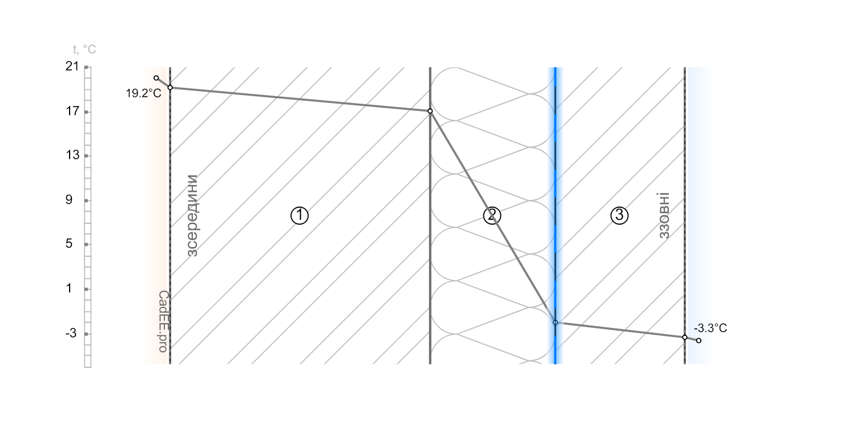
Рисунок 1.4. Розподіл температур у товщині огороджуючої конструкції (лютий).
Графік розподілу температур див. рис. 1.16
        - Визначимо парціальний тиск насиченої водяної пари згідно з таблицею Б.1 ДСТУ Б В.2.6-192:2013
Розрахункові умови для визначення тиску насиченої водяної пари:
Відповідно до п. Б.1.2.1 та Б.1.2.2 ДСТУ Б В.2.6-192:2013 приймаємо:
- для внутрішнього повітря: θ_{int} = 20 °C, φ_{int} = 55 %.
- для зовнішнього повітря (лютий): θ_{ext} = -3.6 °C, φ_{ext} = 79 %.
Згідно з п. Б.1.2.3 та таблицею Б.1 за температурою відповідного повітря визначаємо E_{в} та E_{з} — парціальні тиски насиченої водяної пари; відносну вологість використовуємо далі для визначення фактичних тисків e за формулами (6) та (7):
$$E_{в}=2340Па$$
$$E_{з}=452Па$$
        - Визначимо парціальний тиск водяної пари згідно з формулами (6) та (7) ДСТУ Б В.2.6-192:2013:
 | $$e_{в}=0.01φ_{int}E_{в}=55·2340·0.01=1287 Па$$ | (24)
де φ_{int}, E_{в} - те саме, що у формулі (14).
 | $$e_{з}=0.01φ_{ext}E_{з}=79·452·0.01=357.08 Па$$ | (25)
де φ_{ext}, E_{з} - те саме, що у формулі (15).
        - Визначимо парціальний тиск насиченої водяної пари в товщині конструкції з розрахунку 11 точок на 1°С перепаду температур (п. 4.2.4.7 ДСТУ Б В.2.6-192:2013).
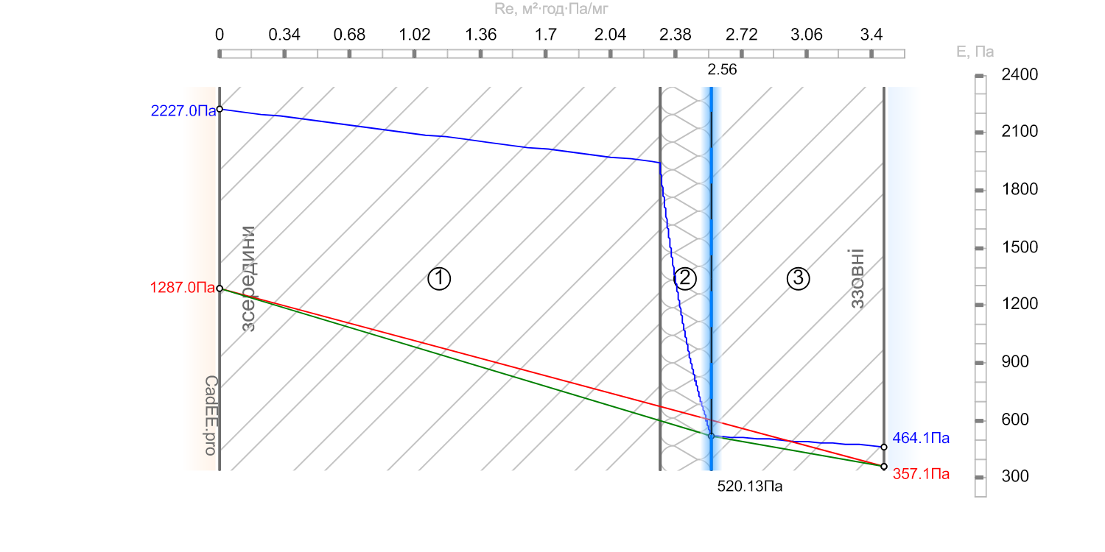
Рисунок 1.5. Розподіл парціальних тисків у товщині огороджуючої конструкції (лютий). На графіку лінія сіра - розподіл температури (t), синя - графік розподілу парціального тиску насиченої водою пари (Е), червона - допоміжна лінія для оцінки наявності конденсації пари (e), зелена - допоміжна лінія для оцінки кількості вологи що надходить/випаровується з конструкції.
        - Оскільки лінії E та e перетинаються то це свідчить про конденсацію вологи в товщі огороджуючої конструкції (п.4.2.6 та п.4.3.4 ДСТУ Б В.2.6-192:2013). Визначимо місця конденсації згідно з п.4.3.5 ДСТУ Б В.2.6-192:2013. Побудуємо дотичні до графіку Е з точок ев та ез (рис.1.13).
Лінія розрахункового розподілу парціального тиску водяної пари в товщині конструкції:
$$p_{k_{0}}=e_{в}=1287Па R_{{ek}_{0}}=0\frac{м^{2}·год·Па}{мг}$$
$$p_{k_{1}}=520.13Па R_{{ek}_{1}}=2.56\frac{м^{2}·год·Па}{мг}$$
$$p_{k_{2}}=e_{з}=357.08Па R_{{ek}_{2}}=3.47\frac{м^{2}·год·Па}{мг}$$
Кількість зон конденсації - 0 шт. Кількість площин конденсації - 1 шт
        - Кількість водяної пари, що надходить до першої зони(площини) конденсації з сторони приміщення визначаємо згідно з табл.3 ДСТУ Б В.2.6-192:2013:
        - Кількість водяної пари, що надходить до зони(площини) №1 конденсації визначаємо згідно з табл.3 ДСТУ Б В.2.6-192:2013:
 | $$i_{1}=\frac{\left(p_{k_{0}}−p_{k_{1}}\right)}{\left(R_{{ek}_{1}}−R_{{ek}_{0}}\right)}=\frac{\left(1287−520.128\right)}{\left(2.564−0\right)}=299.092 \frac{мг}{м^{2}·год}$$ | (26)
де p_{k0}..p_{k1}, R_{ek1}..R_{ek0} - те саме, що у формулі (16).
Кількість водяної пари, що виводиться із зони(площини) №1 назовні
 | $$i_{2}=\frac{\left(p_{k_{1}}−p_{k_{2}}\right)}{\left(R_{{ek}_{2}}−R_{{ek}_{1}}\right)}=\frac{\left(520.128−357.08\right)}{\left(3.466−2.564\right)}=180.762 \frac{мг}{м^{2}·год}$$ | (27)
де p_{k1}, R_{ek1} - те саме, що у формулі (16); p_{k2}, R_{ek2} - те саме, що у формулі (17).
Отже кількість вологи, що конденсується в зоні/площині №1 за лютий дорівнює:
 | $$W_{{зп}_{21}}={10}^{\left(−6\right)}τ\left(i_{1}−i_{2}\right)=672·\left(299.092−180.762\right)·{10}^{\left(−6\right)}=0.0795 \frac{кг}{м^{2}}$$ | (28)
де τ, i₁..i₂ - те саме, що у формулі (18).
        - Кількість вологи, що конденсується в конструкції за лютий складає:
 | $$W_{{зп}_{2}}=W_{{зп}_{21}}=0.0795=0.0795 \frac{кг}{м^{2}}$$ | (29)
де W_{зп21} - кількість вологи, що конденсується в конструкції за розрахунковий місяць, див. п. 1.1.6.8.8.
Проводимо розрахунок для наступного місяця вологонакопичення.
      - Розрахунок вологонакопичення в місяці березень:
        - Розрахункові значення температури та відносної вологості зовнішнього повітря визначаємо згідно з табл. 2 та табл. 24 ДСТУ-Н Б В.1.1-27:2010, як для середньої місячної температури повітря для міста Київ (п.4.2.4.4 та п.4.2.4.3 ДСТУ Б В.2.6-192:2013):
$$φ_{ext}=74\% τ=744год$$
$$θ_{ext}=1°С;$$
        - Температура в площинах на межі шарів :
 | $$θ_{0}=θ_{int}−\frac{\left(θ_{int}−θ_{ext}\right)}{R_{s}}\frac{1}{h_{si}}=20−\frac{\left(20−1\right)}{3.39}·\frac{1}{8.7}=19.356 °C$$ | (30)
де θ_{int}, θ_{ext}, R_{s} - те саме, що у формулі (10); h_{si} - те саме, що у формулі (2).
 | $$θ_{1}=θ_{int}−\frac{\left(θ_{int}−θ_{ext}\right)}{R_{s}}\left(\frac{1}{h_{si}}+R_{1}\right)=20−\frac{\left(20−1\right)}{3.39}·\left(\frac{1}{8.7}+0.3086\right)=17.626 °C$$ | (31)
де θ_{int}, θ_{ext}, R_{s} - те саме, що у формулі (10); h_{si} - те саме, що у формулі (2); R₁ - те саме, що у формулі (11).
 | $$θ_{2}=θ_{int}−\frac{\left(θ_{int}−θ_{ext}\right)}{R_{s}}\left(\frac{1}{h_{si}}+R_{2}\right)=20−\frac{\left(20−1\right)}{3.39}·\left(\frac{1}{8.7}+3.036\right)=2.338 °C$$ | (32)
де θ_{int}, θ_{ext}, R_{s} - те саме, що у формулі (10); h_{si} - те саме, що у формулі (2); R₂ - те саме, що у формулі (12).
 | $$θ_{3}=θ_{int}−\frac{\left(θ_{int}−θ_{ext}\right)}{R_{s}}\left(\frac{1}{h_{si}}+R_{3}\right)=20−\frac{\left(20−1\right)}{3.39}·\left(\frac{1}{8.7}+3.231\right)=1.244 °C$$ | (33)
де θ_{int}, θ_{ext}, R_{s} - те саме, що у формулі (10); h_{si} - те саме, що у формулі (2); R₃ - те саме, що у формулі (13).
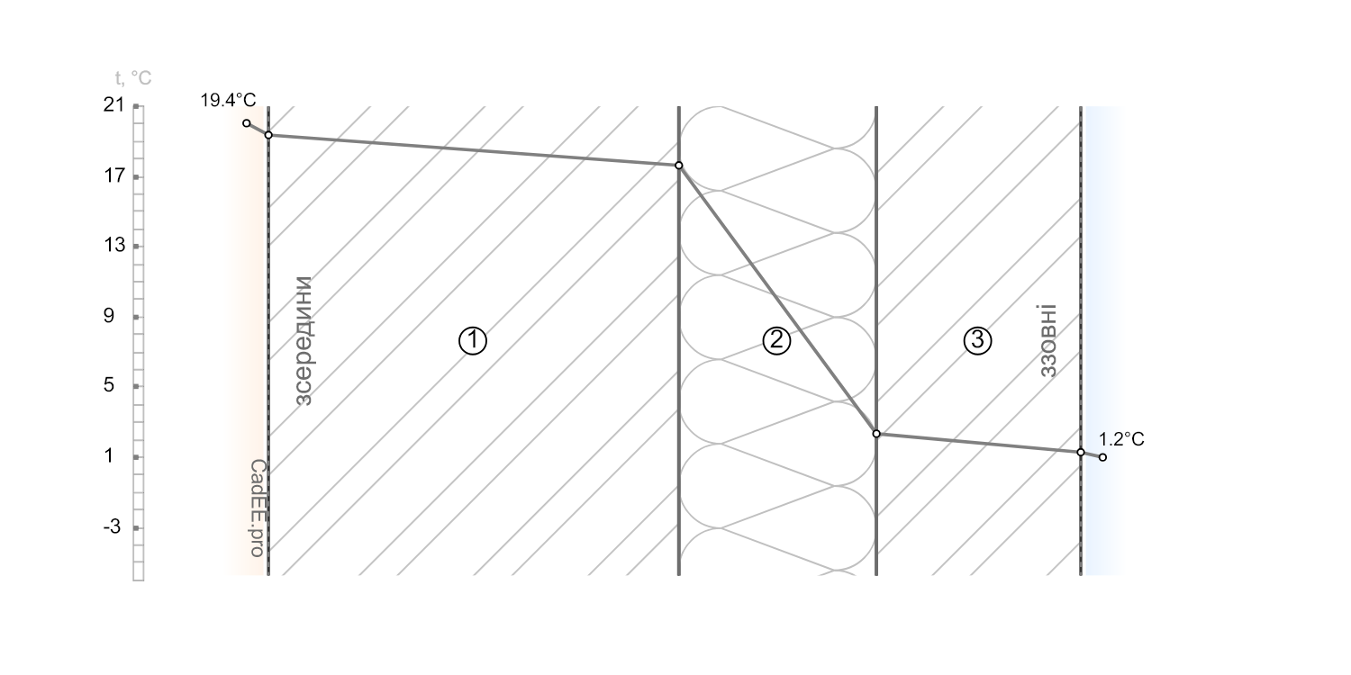
Рисунок 1.6. Розподіл температур у товщині огороджуючої конструкції (березень).
Графік розподілу температур див. рис. 1.16
        - Визначимо парціальний тиск насиченої водяної пари згідно з таблицею Б.1 ДСТУ Б В.2.6-192:2013
Розрахункові умови для визначення тиску насиченої водяної пари:
Відповідно до п. Б.1.2.1 та Б.1.2.2 ДСТУ Б В.2.6-192:2013 приймаємо:
- для внутрішнього повітря: θ_{int} = 20 °C, φ_{int} = 55 %.
- для зовнішнього повітря (березень): θ_{ext} = 1 °C, φ_{ext} = 74 %.
Згідно з п. Б.1.2.3 та таблицею Б.1 за температурою відповідного повітря визначаємо E_{в} та E_{з} — парціальні тиски насиченої водяної пари; відносну вологість використовуємо далі для визначення фактичних тисків e за формулами (6) та (7):
$$E_{в}=2340Па$$
$$E_{з}=657Па$$
        - Визначимо парціальний тиск водяної пари згідно з формулами (6) та (7) ДСТУ Б В.2.6-192:2013:
 | $$e_{в}=0.01φ_{int}E_{в}=55·2340·0.01=1287 Па$$ | (34)
де φ_{int}, E_{в} - те саме, що у формулі (14).
 | $$e_{з}=0.01φ_{ext}E_{з}=74·657·0.01=486.18 Па$$ | (35)
де φ_{ext}, E_{з} - те саме, що у формулі (15).
        - Визначимо парціальний тиск насиченої водяної пари в товщині конструкції з розрахунку 11 точок на 1°С перепаду температур (п. 4.2.4.7 ДСТУ Б В.2.6-192:2013).
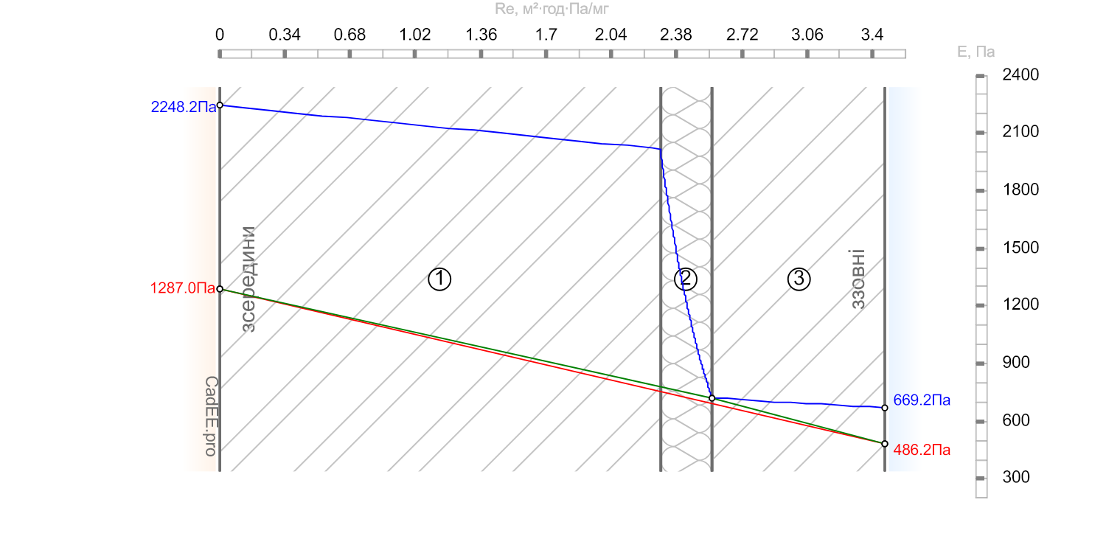
Рисунок 1.7. Розподіл парціальних тисків у товщині огороджуючої конструкції (березень). На графіку лінія сіра - розподіл температури (t), синя - графік розподілу парціального тиску насиченої водою пари (Е), червона - допоміжна лінія для оцінки наявності конденсації пари (e), зелена - допоміжна лінія для оцінки кількості вологи що надходить/випаровується з конструкції.
Оскільки лінії E та e не перетинаються то згідно з п.4.2.5 та п.4.3.3 ДСТУ Б В.2.6-192:2013, конденсація водяної пари в товщині конструкції не відбувається.
      - Знайдемо місяць початку вологонакопичення
      - Розрахунок вологонакопичення в місяці грудень:
        - Розрахункові значення температури та відносної вологості зовнішнього повітря визначаємо згідно з табл. 2 та табл. 24 ДСТУ-Н Б В.1.1-27:2010, як для середньої місячної температури повітря для міста Київ (п.4.2.4.4 та п.4.2.4.3 ДСТУ Б В.2.6-192:2013):
$$φ_{ext}=85\% τ=744год$$
$$θ_{ext}=−2.5°С;$$
        - Температура в площинах на межі шарів :
 | $$θ_{0}=θ_{int}−\frac{\left(θ_{int}−θ_{ext}\right)}{R_{s}}\frac{1}{h_{si}}=20−\frac{\left(20−−2.5\right)}{3.39}·\frac{1}{8.7}=19.237 °C$$ | (36)
де θ_{int}, θ_{ext}, R_{s} - те саме, що у формулі (10); h_{si} - те саме, що у формулі (2).
 | $$θ_{1}=θ_{int}−\frac{\left(θ_{int}−θ_{ext}\right)}{R_{s}}\left(\frac{1}{h_{si}}+R_{1}\right)=20−\frac{\left(20−−2.5\right)}{3.39}·\left(\frac{1}{8.7}+0.3086\right)=17.188 °C$$ | (37)
де θ_{int}, θ_{ext}, R_{s} - те саме, що у формулі (10); h_{si} - те саме, що у формулі (2); R₁ - те саме, що у формулі (11).
 | $$θ_{2}=θ_{int}−\frac{\left(θ_{int}−θ_{ext}\right)}{R_{s}}\left(\frac{1}{h_{si}}+R_{2}\right)=20−\frac{\left(20−−2.5\right)}{3.39}·\left(\frac{1}{8.7}+3.036\right)=−0.915 °C$$ | (38)
де θ_{int}, θ_{ext}, R_{s} - те саме, що у формулі (10); h_{si} - те саме, що у формулі (2); R₂ - те саме, що у формулі (12).
 | $$θ_{3}=θ_{int}−\frac{\left(θ_{int}−θ_{ext}\right)}{R_{s}}\left(\frac{1}{h_{si}}+R_{3}\right)=20−\frac{\left(20−−2.5\right)}{3.39}·\left(\frac{1}{8.7}+3.231\right)=−2.211 °C$$ | (39)
де θ_{int}, θ_{ext}, R_{s} - те саме, що у формулі (10); h_{si} - те саме, що у формулі (2); R₃ - те саме, що у формулі (13).
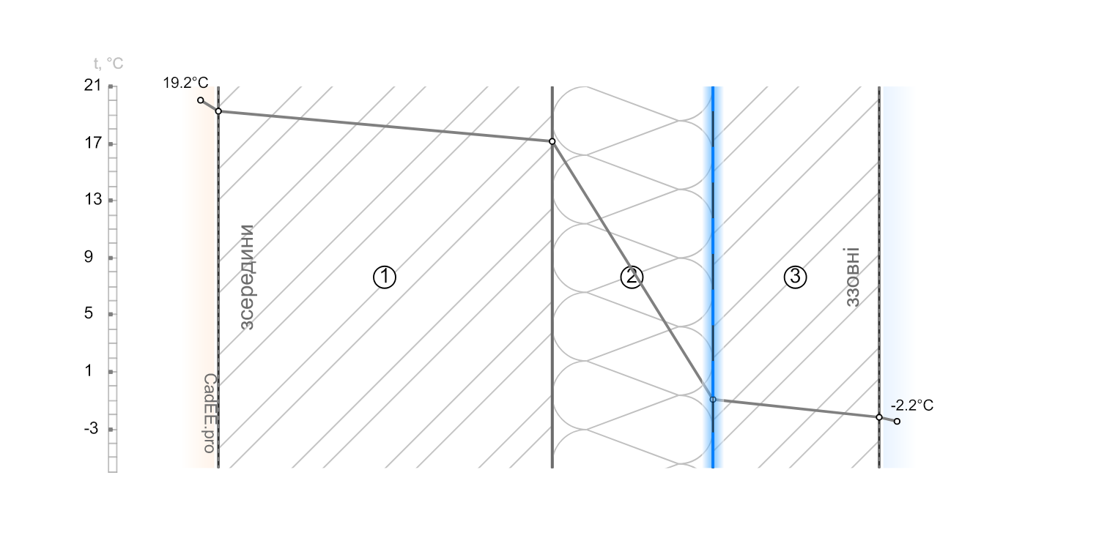
Рисунок 1.8. Розподіл температур у товщині огороджуючої конструкції (грудень).
Графік розподілу температур див. рис. 1.16
        - Визначимо парціальний тиск насиченої водяної пари згідно з таблицею Б.1 ДСТУ Б В.2.6-192:2013
Розрахункові умови для визначення тиску насиченої водяної пари:
Відповідно до п. Б.1.2.1 та Б.1.2.2 ДСТУ Б В.2.6-192:2013 приймаємо:
- для внутрішнього повітря: θ_{int} = 20 °C, φ_{int} = 55 %.
- для зовнішнього повітря (грудень): θ_{ext} = -2.5 °C, φ_{ext} = 85 %.
Згідно з п. Б.1.2.3 та таблицею Б.1 за температурою відповідного повітря визначаємо E_{в} та E_{з} — парціальні тиски насиченої водяної пари; відносну вологість використовуємо далі для визначення фактичних тисків e за формулами (6) та (7):
$$E_{в}=2340Па$$
$$E_{з}=496Па$$
        - Визначимо парціальний тиск водяної пари згідно з формулами (6) та (7) ДСТУ Б В.2.6-192:2013:
 | $$e_{в}=0.01φ_{int}E_{в}=55·2340·0.01=1287 Па$$ | (40)
де φ_{int}, E_{в} - те саме, що у формулі (14).
 | $$e_{з}=0.01φ_{ext}E_{з}=85·496·0.01=421.6 Па$$ | (41)
де φ_{ext}, E_{з} - те саме, що у формулі (15).
        - Визначимо парціальний тиск насиченої водяної пари в товщині конструкції з розрахунку 11 точок на 1°С перепаду температур (п. 4.2.4.7 ДСТУ Б В.2.6-192:2013).
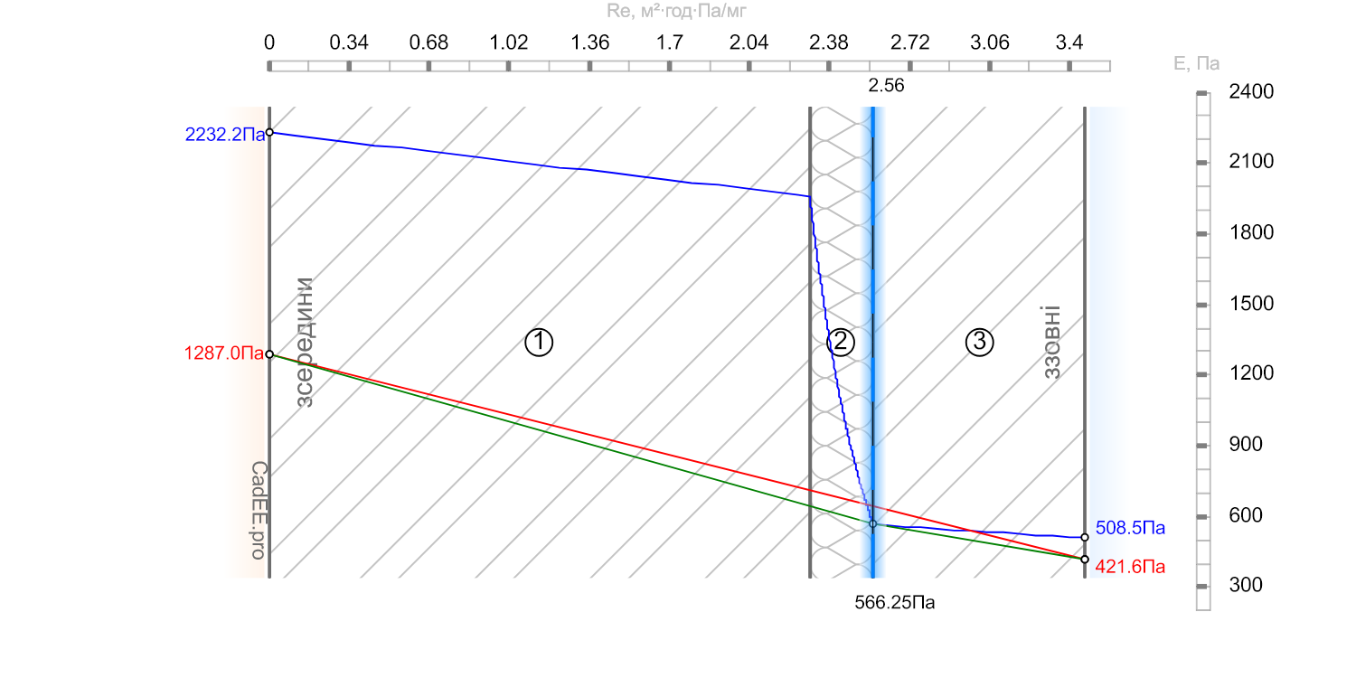
Рисунок 1.9. Розподіл парціальних тисків у товщині огороджуючої конструкції (грудень). На графіку лінія сіра - розподіл температури (t), синя - графік розподілу парціального тиску насиченої водою пари (Е), червона - допоміжна лінія для оцінки наявності конденсації пари (e), зелена - допоміжна лінія для оцінки кількості вологи що надходить/випаровується з конструкції.
        - Оскільки лінії E та e перетинаються то це свідчить про конденсацію вологи в товщі огороджуючої конструкції (п.4.2.6 та п.4.3.4 ДСТУ Б В.2.6-192:2013). Визначимо місця конденсації згідно з п.4.3.5 ДСТУ Б В.2.6-192:2013. Побудуємо дотичні до графіку Е з точок ев та ез (рис.1.13).
Лінія розрахункового розподілу парціального тиску водяної пари в товщині конструкції:
$$p_{k_{0}}=e_{в}=1287Па R_{{ek}_{0}}=0\frac{м^{2}·год·Па}{мг}$$
$$p_{k_{1}}=566.25Па R_{{ek}_{1}}=2.56\frac{м^{2}·год·Па}{мг}$$
$$p_{k_{2}}=e_{з}=421.6Па R_{{ek}_{2}}=3.47\frac{м^{2}·год·Па}{мг}$$
Кількість зон конденсації - 0 шт. Кількість площин конденсації - 1 шт
        - Кількість водяної пари, що надходить до першої зони(площини) конденсації з сторони приміщення визначаємо згідно з табл.3 ДСТУ Б В.2.6-192:2013:
        - Кількість водяної пари, що надходить до зони(площини) №1 конденсації визначаємо згідно з табл.3 ДСТУ Б В.2.6-192:2013:
 | $$i_{1}=\frac{\left(p_{k_{0}}−p_{k_{1}}\right)}{\left(R_{{ek}_{1}}−R_{{ek}_{0}}\right)}=\frac{\left(1287−566.253\right)}{\left(2.564−0\right)}=281.103 \frac{мг}{м^{2}·год}$$ | (42)
де p_{k0}..p_{k1}, R_{ek1}..R_{ek0} - те саме, що у формулі (16).
Кількість водяної пари, що виводиться із зони(площини) №1 назовні
 | $$i_{2}=\frac{\left(p_{k_{1}}−p_{k_{2}}\right)}{\left(R_{{ek}_{2}}−R_{{ek}_{1}}\right)}=\frac{\left(566.253−421.6\right)}{\left(3.466−2.564\right)}=160.369 \frac{мг}{м^{2}·год}$$ | (43)
де p_{k1}, R_{ek1} - те саме, що у формулі (16); p_{k2}, R_{ek2} - те саме, що у формулі (17).
Отже кількість вологи, що конденсується в зоні/площині №1 за грудень дорівнює:
 | $$W_{{зп}_{121}}={10}^{\left(−6\right)}τ\left(i_{1}−i_{2}\right)=744·\left(281.103−160.369\right)·{10}^{\left(−6\right)}=0.0898 \frac{кг}{м^{2}}$$ | (44)
де τ, i₁..i₂ - те саме, що у формулі (18).
        - Кількість вологи, що конденсується в конструкції за грудень складає:
 | $$W_{{зп}_{12}}=W_{{зп}_{121}}=0.0898=0.0898 \frac{кг}{м^{2}}$$ | (45)
де W_{зп121} - кількість вологи, що конденсується в конструкції за розрахунковий місяць, див. п. 1.1.6.11.8.
Проводимо розрахунок для наступного місяця вологонакопичення.
      - Розрахунок вологонакопичення в місяці листопад:
        - Розрахункові значення температури та відносної вологості зовнішнього повітря визначаємо згідно з табл. 2 та табл. 24 ДСТУ-Н Б В.1.1-27:2010, як для середньої місячної температури повітря для міста Київ (п.4.2.4.4 та п.4.2.4.3 ДСТУ Б В.2.6-192:2013):
$$φ_{ext}=84\% τ=720год$$
$$θ_{ext}=1.9°С;$$
        - Температура в площинах на межі шарів :
 | $$θ_{0}=θ_{int}−\frac{\left(θ_{int}−θ_{ext}\right)}{R_{s}}\frac{1}{h_{si}}=20−\frac{\left(20−1.9\right)}{3.39}·\frac{1}{8.7}=19.386 °C$$ | (46)
де θ_{int}, θ_{ext}, R_{s} - те саме, що у формулі (10); h_{si} - те саме, що у формулі (2).
 | $$θ_{1}=θ_{int}−\frac{\left(θ_{int}−θ_{ext}\right)}{R_{s}}\left(\frac{1}{h_{si}}+R_{1}\right)=20−\frac{\left(20−1.9\right)}{3.39}·\left(\frac{1}{8.7}+0.3086\right)=17.738 °C$$ | (47)
де θ_{int}, θ_{ext}, R_{s} - те саме, що у формулі (10); h_{si} - те саме, що у формулі (2); R₁ - те саме, що у формулі (11).
 | $$θ_{2}=θ_{int}−\frac{\left(θ_{int}−θ_{ext}\right)}{R_{s}}\left(\frac{1}{h_{si}}+R_{2}\right)=20−\frac{\left(20−1.9\right)}{3.39}·\left(\frac{1}{8.7}+3.036\right)=3.175 °C$$ | (48)
де θ_{int}, θ_{ext}, R_{s} - те саме, що у формулі (10); h_{si} - те саме, що у формулі (2); R₂ - те саме, що у формулі (12).
 | $$θ_{3}=θ_{int}−\frac{\left(θ_{int}−θ_{ext}\right)}{R_{s}}\left(\frac{1}{h_{si}}+R_{3}\right)=20−\frac{\left(20−1.9\right)}{3.39}·\left(\frac{1}{8.7}+3.231\right)=2.132 °C$$ | (49)
де θ_{int}, θ_{ext}, R_{s} - те саме, що у формулі (10); h_{si} - те саме, що у формулі (2); R₃ - те саме, що у формулі (13).
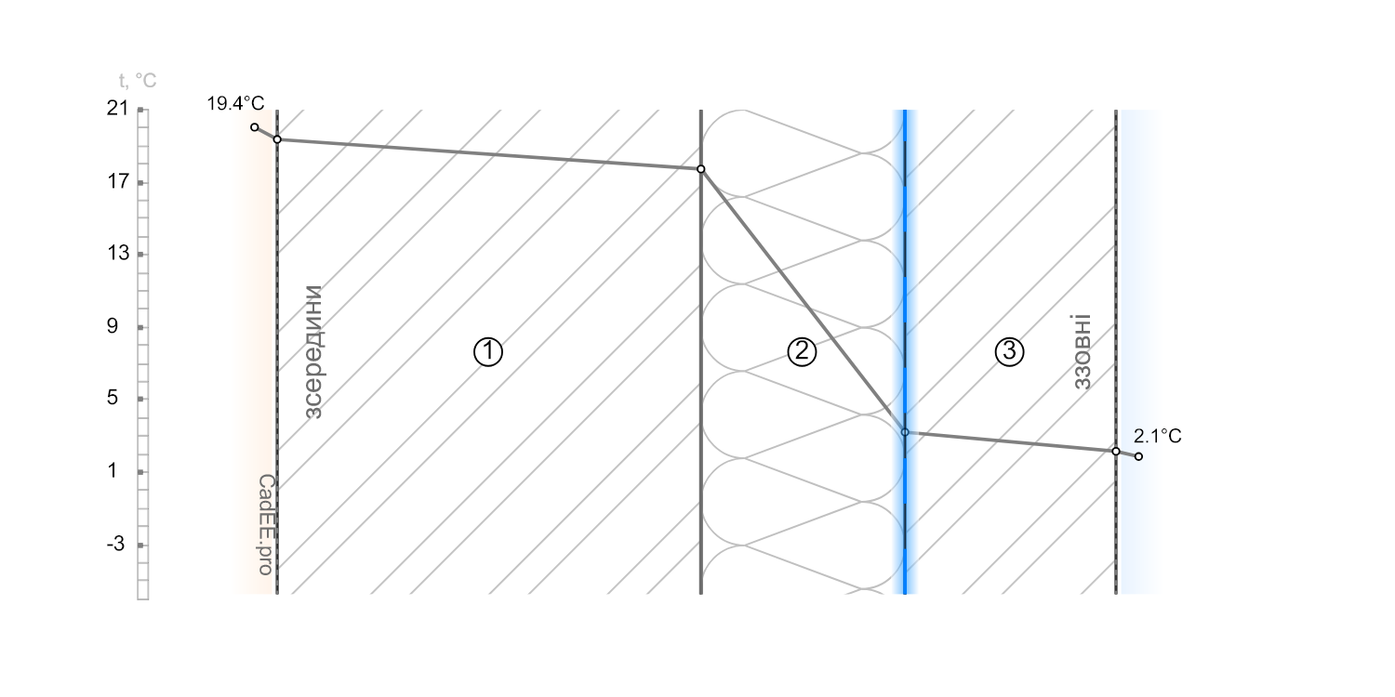
Рисунок 1.10. Розподіл температур у товщині огороджуючої конструкції (листопад).
Графік розподілу температур див. рис. 1.16
        - Визначимо парціальний тиск насиченої водяної пари згідно з таблицею Б.1 ДСТУ Б В.2.6-192:2013
Розрахункові умови для визначення тиску насиченої водяної пари:
Відповідно до п. Б.1.2.1 та Б.1.2.2 ДСТУ Б В.2.6-192:2013 приймаємо:
- для внутрішнього повітря: θ_{int} = 20 °C, φ_{int} = 55 %.
- для зовнішнього повітря (листопад): θ_{ext} = 1.9 °C, φ_{ext} = 84 %.
Згідно з п. Б.1.2.3 та таблицею Б.1 за температурою відповідного повітря визначаємо E_{в} та E_{з} — парціальні тиски насиченої водяної пари; відносну вологість використовуємо далі для визначення фактичних тисків e за формулами (6) та (7):
$$E_{в}=2340Па$$
$$E_{з}=700Па$$
        - Визначимо парціальний тиск водяної пари згідно з формулами (6) та (7) ДСТУ Б В.2.6-192:2013:
 | $$e_{в}=0.01φ_{int}E_{в}=55·2340·0.01=1287 Па$$ | (50)
де φ_{int}, E_{в} - те саме, що у формулі (14).
 | $$e_{з}=0.01φ_{ext}E_{з}=84·700·0.01=588 Па$$ | (51)
де φ_{ext}, E_{з} - те саме, що у формулі (15).
        - Визначимо парціальний тиск насиченої водяної пари в товщині конструкції з розрахунку 11 точок на 1°С перепаду температур (п. 4.2.4.7 ДСТУ Б В.2.6-192:2013).
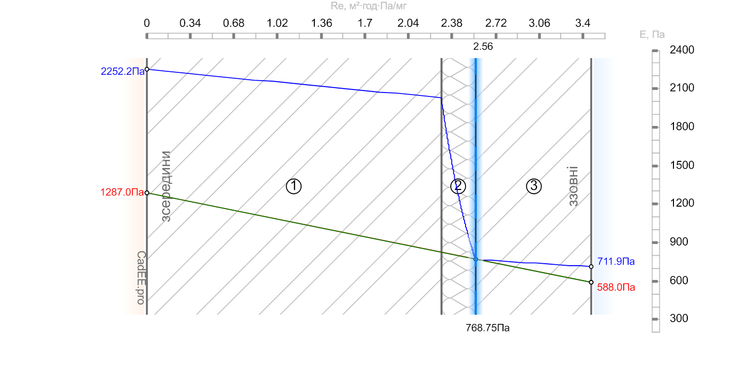
Рисунок 1.11. Розподіл парціальних тисків у товщині огороджуючої конструкції (листопад). На графіку лінія сіра - розподіл температури (t), синя - графік розподілу парціального тиску насиченої водою пари (Е), червона - допоміжна лінія для оцінки наявності конденсації пари (e), зелена - допоміжна лінія для оцінки кількості вологи що надходить/випаровується з конструкції.
        - Оскільки лінії E та e перетинаються то це свідчить про конденсацію вологи в товщі огороджуючої конструкції (п.4.2.6 та п.4.3.4 ДСТУ Б В.2.6-192:2013). Визначимо місця конденсації згідно з п.4.3.5 ДСТУ Б В.2.6-192:2013. Побудуємо дотичні до графіку Е з точок ев та ез (рис.1.13).
Лінія розрахункового розподілу парціального тиску водяної пари в товщині конструкції:
$$p_{k_{0}}=e_{в}=1287Па R_{{ek}_{0}}=0\frac{м^{2}·год·Па}{мг}$$
$$p_{k_{1}}=768.75Па R_{{ek}_{1}}=2.56\frac{м^{2}·год·Па}{мг}$$
$$p_{k_{2}}=e_{з}=588Па R_{{ek}_{2}}=3.47\frac{м^{2}·год·Па}{мг}$$
Кількість зон конденсації - 0 шт. Кількість площин конденсації - 1 шт
        - Кількість водяної пари, що надходить до першої зони(площини) конденсації з сторони приміщення визначаємо згідно з табл.3 ДСТУ Б В.2.6-192:2013:
        - Кількість водяної пари, що надходить до зони(площини) №1 конденсації визначаємо згідно з табл.3 ДСТУ Б В.2.6-192:2013:
 | $$i_{1}=\frac{\left(p_{k_{0}}−p_{k_{1}}\right)}{\left(R_{{ek}_{1}}−R_{{ek}_{0}}\right)}=\frac{\left(1287−768.755\right)}{\left(2.564−0\right)}=202.124 \frac{мг}{м^{2}·год}$$ | (52)
де p_{k0}..p_{k1}, R_{ek1}..R_{ek0} - те саме, що у формулі (16).
Кількість водяної пари, що виводиться із зони(площини) №1 назовні
 | $$i_{2}=\frac{\left(p_{k_{1}}−p_{k_{2}}\right)}{\left(R_{{ek}_{2}}−R_{{ek}_{1}}\right)}=\frac{\left(768.755−588\right)}{\left(3.466−2.564\right)}=200.393 \frac{мг}{м^{2}·год}$$ | (53)
де p_{k1}, R_{ek1} - те саме, що у формулі (16); p_{k2}, R_{ek2} - те саме, що у формулі (17).
Отже кількість вологи, що конденсується в зоні/площині №1 за листопад дорівнює:
 | $$W_{{зп}_{111}}={10}^{\left(−6\right)}τ\left(i_{1}−i_{2}\right)=720·\left(202.124−200.393\right)·{10}^{\left(−6\right)}=0.001246 \frac{кг}{м^{2}}$$ | (54)
де τ, i₁..i₂ - те саме, що у формулі (18).
        - Кількість вологи, що конденсується в конструкції за листопад складає:
 | $$W_{{зп}_{11}}=W_{{зп}_{111}}=0.001246=0.001246 \frac{кг}{м^{2}}$$ | (55)
де W_{зп111} - кількість вологи, що конденсується в конструкції за розрахунковий місяць, див. п. 1.1.6.12.8.
Проводимо розрахунок для наступного місяця вологонакопичення.
      - Розрахунок вологонакопичення в місяці жовтень:
        - Розрахункові значення температури та відносної вологості зовнішнього повітря визначаємо згідно з табл. 2 та табл. 24 ДСТУ-Н Б В.1.1-27:2010, як для середньої місячної температури повітря для міста Київ (п.4.2.4.4 та п.4.2.4.3 ДСТУ Б В.2.6-192:2013):
$$φ_{ext}=77\% τ=744год$$
$$θ_{ext}=8.1°С;$$
        - Температура в площинах на межі шарів :
 | $$θ_{0}=θ_{int}−\frac{\left(θ_{int}−θ_{ext}\right)}{R_{s}}\frac{1}{h_{si}}=20−\frac{\left(20−8.1\right)}{3.39}·\frac{1}{8.7}=19.596 °C$$ | (56)
де θ_{int}, θ_{ext}, R_{s} - те саме, що у формулі (10); h_{si} - те саме, що у формулі (2).
 | $$θ_{1}=θ_{int}−\frac{\left(θ_{int}−θ_{ext}\right)}{R_{s}}\left(\frac{1}{h_{si}}+R_{1}\right)=20−\frac{\left(20−8.1\right)}{3.39}·\left(\frac{1}{8.7}+0.3086\right)=18.513 °C$$ | (57)
де θ_{int}, θ_{ext}, R_{s} - те саме, що у формулі (10); h_{si} - те саме, що у формулі (2); R₁ - те саме, що у формулі (11).
 | $$θ_{2}=θ_{int}−\frac{\left(θ_{int}−θ_{ext}\right)}{R_{s}}\left(\frac{1}{h_{si}}+R_{2}\right)=20−\frac{\left(20−8.1\right)}{3.39}·\left(\frac{1}{8.7}+3.036\right)=8.938 °C$$ | (58)
де θ_{int}, θ_{ext}, R_{s} - те саме, що у формулі (10); h_{si} - те саме, що у формулі (2); R₂ - те саме, що у формулі (12).
 | $$θ_{3}=θ_{int}−\frac{\left(θ_{int}−θ_{ext}\right)}{R_{s}}\left(\frac{1}{h_{si}}+R_{3}\right)=20−\frac{\left(20−8.1\right)}{3.39}·\left(\frac{1}{8.7}+3.231\right)=8.253 °C$$ | (59)
де θ_{int}, θ_{ext}, R_{s} - те саме, що у формулі (10); h_{si} - те саме, що у формулі (2); R₃ - те саме, що у формулі (13).
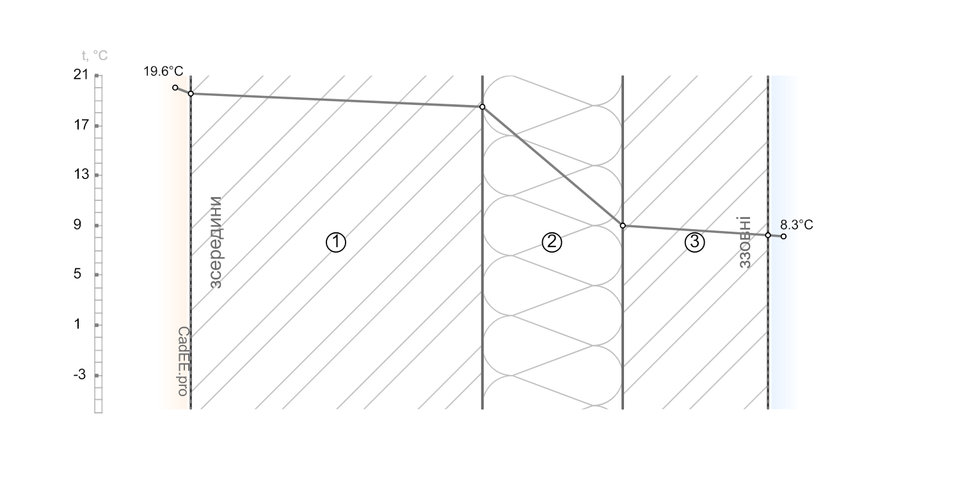
Рисунок 1.12. Розподіл температур у товщині огороджуючої конструкції (жовтень).
Графік розподілу температур див. рис. 1.16
        - Визначимо парціальний тиск насиченої водяної пари згідно з таблицею Б.1 ДСТУ Б В.2.6-192:2013
Розрахункові умови для визначення тиску насиченої водяної пари:
Відповідно до п. Б.1.2.1 та Б.1.2.2 ДСТУ Б В.2.6-192:2013 приймаємо:
- для внутрішнього повітря: θ_{int} = 20 °C, φ_{int} = 55 %.
- для зовнішнього повітря (жовтень): θ_{ext} = 8.1 °C, φ_{ext} = 77 %.
Згідно з п. Б.1.2.3 та таблицею Б.1 за температурою відповідного повітря визначаємо E_{в} та E_{з} — парціальні тиски насиченої водяної пари; відносну вологість використовуємо далі для визначення фактичних тисків e за формулами (6) та (7):
$$E_{в}=2340Па$$
$$E_{з}=1081Па$$
        - Визначимо парціальний тиск водяної пари згідно з формулами (6) та (7) ДСТУ Б В.2.6-192:2013:
 | $$e_{в}=0.01φ_{int}E_{в}=55·2340·0.01=1287 Па$$ | (60)
де φ_{int}, E_{в} - те саме, що у формулі (14).
 | $$e_{з}=0.01φ_{ext}E_{з}=77·1081·0.01=832.37 Па$$ | (61)
де φ_{ext}, E_{з} - те саме, що у формулі (15).
        - Визначимо парціальний тиск насиченої водяної пари в товщині конструкції з розрахунку 11 точок на 1°С перепаду температур (п. 4.2.4.7 ДСТУ Б В.2.6-192:2013).
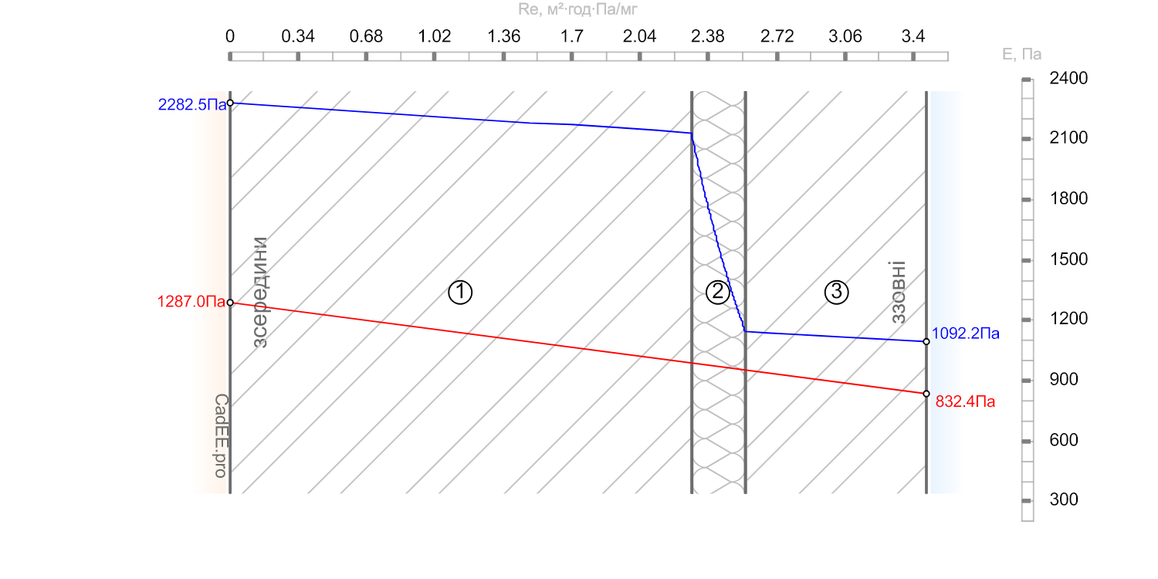
Рисунок 1.13. Розподіл парціальних тисків у товщині огороджуючої конструкції (жовтень). На графіку лінія сіра - розподіл температури (t), синя - графік розподілу парціального тиску насиченої водою пари (Е), червона - допоміжна лінія для оцінки наявності конденсації пари (e), зелена - допоміжна лінія для оцінки кількості вологи що надходить/випаровується з конструкції.
Оскільки лінії E та e не перетинаються то згідно з п.4.2.5 та п.4.3.3 ДСТУ Б В.2.6-192:2013, конденсація водяної пари в товщині конструкції не відбувається.
      - За проведеними розрахунками встановлено, що в даній конструкції процес конденсації водяної пари відбувається з місяця листопад до місяця лютий. В інші місяці відбувається випаровування вологи, що сконденсувалась.
      - Розрахунок вологовіддачі в місяці березень:
        - Розрахункові значення температури та відносної вологості зовнішнього повітря визначаємо згідно з табл. 2 та табл. 24 ДСТУ-Н Б В.1.1-27:2010, як для середньої місячної температури повітря для міста Київ (п.4.2.4.4 та п.4.2.4.3 ДСТУ Б В.2.6-192:2013):
$$φ_{ext}=74\% τ=744год$$
$$θ_{ext}=1°С;$$
        - Температура в площинах на межі шарів :
 | $$θ_{0}=θ_{int}−\frac{\left(θ_{int}−θ_{ext}\right)}{R_{s}}\frac{1}{h_{si}}=20−\frac{\left(20−1\right)}{3.39}·\frac{1}{8.7}=19.356 °C$$ | (62)
де θ_{int}, θ_{ext}, R_{s} - те саме, що у формулі (10); h_{si} - те саме, що у формулі (2).
 | $$θ_{1}=θ_{int}−\frac{\left(θ_{int}−θ_{ext}\right)}{R_{s}}\left(\frac{1}{h_{si}}+R_{1}\right)=20−\frac{\left(20−1\right)}{3.39}·\left(\frac{1}{8.7}+0.3086\right)=17.626 °C$$ | (63)
де θ_{int}, θ_{ext}, R_{s} - те саме, що у формулі (10); h_{si} - те саме, що у формулі (2); R₁ - те саме, що у формулі (11).
 | $$θ_{2}=θ_{int}−\frac{\left(θ_{int}−θ_{ext}\right)}{R_{s}}\left(\frac{1}{h_{si}}+R_{2}\right)=20−\frac{\left(20−1\right)}{3.39}·\left(\frac{1}{8.7}+3.036\right)=2.338 °C$$ | (64)
де θ_{int}, θ_{ext}, R_{s} - те саме, що у формулі (10); h_{si} - те саме, що у формулі (2); R₂ - те саме, що у формулі (12).
 | $$θ_{3}=θ_{int}−\frac{\left(θ_{int}−θ_{ext}\right)}{R_{s}}\left(\frac{1}{h_{si}}+R_{3}\right)=20−\frac{\left(20−1\right)}{3.39}·\left(\frac{1}{8.7}+3.231\right)=1.244 °C$$ | (65)
де θ_{int}, θ_{ext}, R_{s} - те саме, що у формулі (10); h_{si} - те саме, що у формулі (2); R₃ - те саме, що у формулі (13).
Рисунок 1.14. Розподіл температур у товщині огороджуючої конструкції (березень).
Графік розподілу температур див. рис. 1.16
        - Визначимо парціальний тиск насиченої водяної пари згідно з таблицею Б.1 ДСТУ Б В.2.6-192:2013
Розрахункові умови для визначення тиску насиченої водяної пари:
Відповідно до п. Б.1.2.1 та Б.1.2.2 ДСТУ Б В.2.6-192:2013 приймаємо:
- для внутрішнього повітря: θ_{int} = 20 °C, φ_{int} = 55 %.
- для зовнішнього повітря (березень): θ_{ext} = 1 °C, φ_{ext} = 74 %.
Згідно з п. Б.1.2.3 та таблицею Б.1 за температурою відповідного повітря визначаємо E_{в} та E_{з} — парціальні тиски насиченої водяної пари; відносну вологість використовуємо далі для визначення фактичних тисків e за формулами (6) та (7):
$$E_{в}=2340Па$$
$$E_{з}=657Па$$
        - Визначимо парціальний тиск водяної пари згідно з формулами (6) та (7) ДСТУ Б В.2.6-192:2013:
 | $$e_{в}=0.01φ_{int}E_{в}=55·2340·0.01=1287 Па$$ | (66)
де φ_{int}, E_{в} - те саме, що у формулі (14).
 | $$e_{з}=0.01φ_{ext}E_{з}=74·657·0.01=486.18 Па$$ | (67)
де φ_{ext}, E_{з} - те саме, що у формулі (15).
        - Визначимо парціальний тиск насиченої водяної пари в товщині конструкції з розрахунку 11 точок на 1°С перепаду температур (п. 4.2.4.7 ДСТУ Б В.2.6-192:2013).
Рисунок 1.15. Розподіл парціальних тисків у товщині огороджуючої конструкції (березень)
Лінія падіння парціального тиску водяної пари в товщині конструкції (п. 4.3.12 ДСТУ Б В.2.6-192:2013):
$$p_{k_{0}}=e_{в}=1287Па R_{{ek}_{0}}=0\frac{м^{2}·год·Па}{мг}$$
$$p_{k_{1}}=723.31Па R_{{ek}_{1}}=2.56\frac{м^{2}·год·Па}{мг}$$
$$p_{k_{2}}=e_{з}=486.18Па R_{{ek}_{2}}=3.47\frac{м^{2}·год·Па}{мг}$$
Кількість зон конденсації - 0 шт. Кількість площин конденсації - 1 шт
        - Кількість водяної пари, що надходить до першої зони(площини) конденсації з сторони приміщення визначаємо згідно з табл.3 ДСТУ Б В.2.6-192:2013:
        - Кількість водяної пари, що надходить до зони(площини) №1 конденсації визначаємо згідно з табл.3 ДСТУ Б В.2.6-192:2013:
 | $$i_{1}=\frac{\left(p_{k_{0}}−p_{k_{1}}\right)}{\left(R_{{ek}_{1}}−R_{{ek}_{0}}\right)}=\frac{\left(1287−723.31\right)}{\left(2.564−0\right)}=219.848 \frac{мг}{м^{2}·год}$$ | (68)
де p_{k0}..p_{k1}, R_{ek1}..R_{ek0} - те саме, що у формулі (16).
Кількість водяної пари, що виводиться із зони(площини) №1 назовні
 | $$i_{2}=\frac{\left(p_{k_{1}}−p_{k_{2}}\right)}{\left(R_{{ek}_{2}}−R_{{ek}_{1}}\right)}=\frac{\left(723.31−486.18\right)}{\left(3.466−2.564\right)}=262.893 \frac{мг}{м^{2}·год}$$ | (69)
де p_{k1}, R_{ek1} - те саме, що у формулі (16); p_{k2}, R_{ek2} - те саме, що у формулі (17).
Отже кількість вологи, що конденсується в зоні/площині №1 за березень дорівнює:
 | $$W_{{зп}_{1}}={10}^{\left(−6\right)}τ\left(i_{1}−i_{2}\right)=744·\left(219.848−262.893\right)·{10}^{\left(−6\right)}=−0.03203 \frac{кг}{м^{2}}$$ | (70)
де τ, i₁..i₂ - те саме, що у формулі (18).
      - Розрахунок вологовіддачі в місяці квітень:
        - Розрахункові значення температури та відносної вологості зовнішнього повітря визначаємо згідно з табл. 2 та табл. 24 ДСТУ-Н Б В.1.1-27:2010, як для середньої місячної температури повітря для міста Київ (п.4.2.4.4 та п.4.2.4.3 ДСТУ Б В.2.6-192:2013):
$$φ_{ext}=66\% τ=720год$$
$$θ_{ext}=9°С;$$
        - Температура в площинах на межі шарів :
 | $$θ_{0}=θ_{int}−\frac{\left(θ_{int}−θ_{ext}\right)}{R_{s}}\frac{1}{h_{si}}=20−\frac{\left(20−9\right)}{3.39}·\frac{1}{8.7}=19.627 °C$$ | (71)
де θ_{int}, θ_{ext}, R_{s} - те саме, що у формулі (10); h_{si} - те саме, що у формулі (2).
 | $$θ_{1}=θ_{int}−\frac{\left(θ_{int}−θ_{ext}\right)}{R_{s}}\left(\frac{1}{h_{si}}+R_{1}\right)=20−\frac{\left(20−9\right)}{3.39}·\left(\frac{1}{8.7}+0.3086\right)=18.625 °C$$ | (72)
де θ_{int}, θ_{ext}, R_{s} - те саме, що у формулі (10); h_{si} - те саме, що у формулі (2); R₁ - те саме, що у формулі (11).
 | $$θ_{2}=θ_{int}−\frac{\left(θ_{int}−θ_{ext}\right)}{R_{s}}\left(\frac{1}{h_{si}}+R_{2}\right)=20−\frac{\left(20−9\right)}{3.39}·\left(\frac{1}{8.7}+3.036\right)=9.775 °C$$ | (73)
де θ_{int}, θ_{ext}, R_{s} - те саме, що у формулі (10); h_{si} - те саме, що у формулі (2); R₂ - те саме, що у формулі (12).
 | $$θ_{3}=θ_{int}−\frac{\left(θ_{int}−θ_{ext}\right)}{R_{s}}\left(\frac{1}{h_{si}}+R_{3}\right)=20−\frac{\left(20−9\right)}{3.39}·\left(\frac{1}{8.7}+3.231\right)=9.141 °C$$ | (74)
де θ_{int}, θ_{ext}, R_{s} - те саме, що у формулі (10); h_{si} - те саме, що у формулі (2); R₃ - те саме, що у формулі (13).
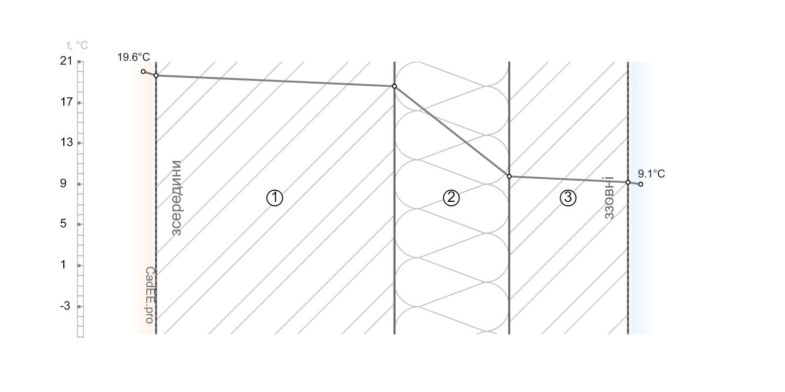
Рисунок 1.16. Розподіл температур у товщині огороджуючої конструкції (квітень).
Графік розподілу температур див. рис. 1.16
        - Визначимо парціальний тиск насиченої водяної пари згідно з таблицею Б.1 ДСТУ Б В.2.6-192:2013
Розрахункові умови для визначення тиску насиченої водяної пари:
Відповідно до п. Б.1.2.1 та Б.1.2.2 ДСТУ Б В.2.6-192:2013 приймаємо:
- для внутрішнього повітря: θ_{int} = 20 °C, φ_{int} = 55 %.
- для зовнішнього повітря (квітень): θ_{ext} = 9 °C, φ_{ext} = 66 %.
Згідно з п. Б.1.2.3 та таблицею Б.1 за температурою відповідного повітря визначаємо E_{в} та E_{з} — парціальні тиски насиченої водяної пари; відносну вологість використовуємо далі для визначення фактичних тисків e за формулами (6) та (7):
$$E_{в}=2340Па$$
$$E_{з}=1148Па$$
        - Визначимо парціальний тиск водяної пари згідно з формулами (6) та (7) ДСТУ Б В.2.6-192:2013:
 | $$e_{в}=0.01φ_{int}E_{в}=55·2340·0.01=1287 Па$$ | (75)
де φ_{int}, E_{в} - те саме, що у формулі (14).
 | $$e_{з}=0.01φ_{ext}E_{з}=66·1148·0.01=757.68 Па$$ | (76)
де φ_{ext}, E_{з} - те саме, що у формулі (15).
        - Визначимо парціальний тиск насиченої водяної пари в товщині конструкції з розрахунку 11 точок на 1°С перепаду температур (п. 4.2.4.7 ДСТУ Б В.2.6-192:2013).
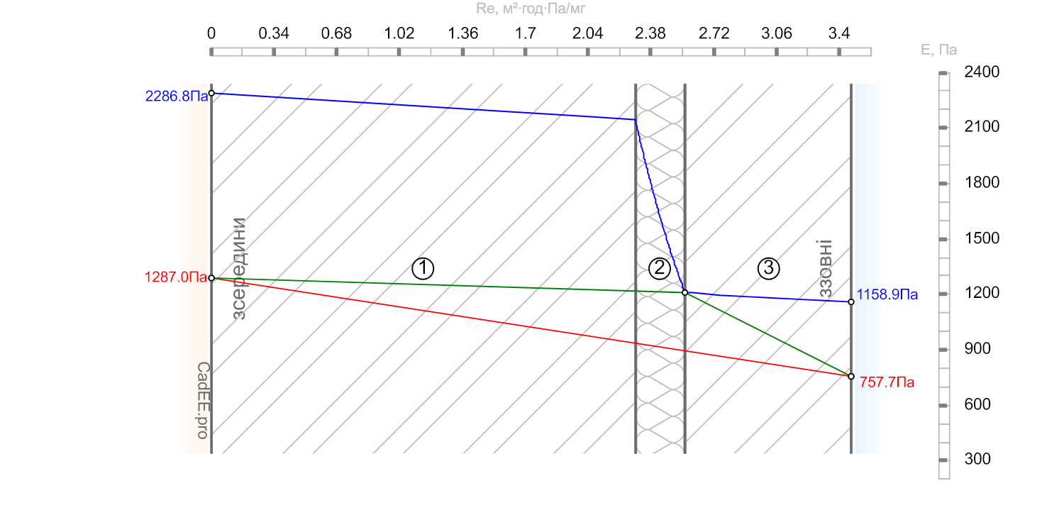
Рисунок 1.17. Розподіл парціальних тисків у товщині огороджуючої конструкції (квітень)
Лінія падіння парціального тиску водяної пари в товщині конструкції (п. 4.3.12 ДСТУ Б В.2.6-192:2013):
$$p_{k_{0}}=e_{в}=1287Па R_{{ek}_{0}}=0\frac{м^{2}·год·Па}{мг}$$
$$p_{k_{1}}=1208.99Па R_{{ek}_{1}}=2.56\frac{м^{2}·год·Па}{мг}$$
$$p_{k_{2}}=e_{з}=757.68Па R_{{ek}_{2}}=3.47\frac{м^{2}·год·Па}{мг}$$
Кількість зон конденсації - 0 шт. Кількість площин конденсації - 1 шт
        - Кількість водяної пари, що надходить до першої зони(площини) конденсації з сторони приміщення визначаємо згідно з табл.3 ДСТУ Б В.2.6-192:2013:
        - Кількість водяної пари, що надходить до зони(площини) №1 конденсації визначаємо згідно з табл.3 ДСТУ Б В.2.6-192:2013:
 | $$i_{1}=\frac{\left(p_{k_{0}}−p_{k_{1}}\right)}{\left(R_{{ek}_{1}}−R_{{ek}_{0}}\right)}=\frac{\left(1287−1208.993\right)}{\left(2.564−0\right)}=30.424 \frac{мг}{м^{2}·год}$$ | (77)
де p_{k0}..p_{k1}, R_{ek1}..R_{ek0} - те саме, що у формулі (16).
Кількість водяної пари, що виводиться із зони(площини) №1 назовні
 | $$i_{2}=\frac{\left(p_{k_{1}}−p_{k_{2}}\right)}{\left(R_{{ek}_{2}}−R_{{ek}_{1}}\right)}=\frac{\left(1208.993−757.68\right)}{\left(3.466−2.564\right)}=500.347 \frac{мг}{м^{2}·год}$$ | (78)
де p_{k1}, R_{ek1} - те саме, що у формулі (16); p_{k2}, R_{ek2} - те саме, що у формулі (17).
Отже кількість вологи, що конденсується в зоні/площині №1 за квітень дорівнює:
 | $$W_{{зп}_{1}}={10}^{\left(−6\right)}τ\left(i_{1}−i_{2}\right)=720·\left(30.424−500.347\right)·{10}^{\left(−6\right)}=−0.3383 \frac{кг}{м^{2}}$$ | (79)
де τ, i₁..i₂ - те саме, що у формулі (18).
      - Зведемо результати розрахунку вологонакопичення та випаровування вологи з товщі конструкції протягом року у таблицю:
Таблиця №1.3. Річний баланс вологи в товщі огороджуючої конструкції будинку
Місяць | К-ть вологи, що сконденсувалася, кг/м2 | К-ть вологи, що випарувалась, кг/м2
 | В зоні конденсації 1 | В зоні конденсації 1
листопад | 0.0012 | 0
грудень | 0.0898 | 0
січень | 0.1230 | 0
лютий | 0.0795 | 0
березень | 0 | 0.0320
квітень | 0 | 0.3383

      - Оцінімо збільшення вологості матеріалу у товщі шару конструкції у якому може відбуватися конденсація вологи за холодний період року.
Зволоження відбувається в шарі №2 (Мінеральна вата (базальтове волокно) ρ=30 кг/м3)
 | $$W_{{зп}_{1}}=W_{{зп}_{111}}+W_{{зп}_{121}}+W_{{зп}_{11}}+W_{{зп}_{21}}=0.001246083+0.0898257+0.1229826+0.0795177=0.2936 \frac{кг}{м^{2}}$$ | (80)
де W_{зп111} - те саме, що у формулі (55); W_{зп121} - те саме, що у формулі (45); W_{зп11} - те саме, що у формулі (19); W_{зп21} - те саме, що у формулі (29).
Випаровування з шару №2 (Мінеральна вата (базальтове волокно) ρ=30 кг/м3)
 | $$W_{{лп}_{1}}=W_{{лп}_{31}}+W_{{лп}_{41}}=0.0320256+0.3383451=0.3704 \frac{кг}{м^{2}}$$ | (81)
де W_{лп31}, W_{лп41} - кількість вологи, що випаровується з конструкції за розрахунковий місяць, див. п. 1, 1.
Приріст вологи в шарі №2 (Мінеральна вата (базальтове волокно) ρ=30 кг/м3) визначаємо відповідно до п. 4.2.11 та п. 4.3.9 ДСТУ Б В.2.6-192:2013:
 | $${Δw}_{1}=\frac{100W_{{зп}_{1}}}{d_{2}ρ_{2}}=\frac{0.2936·100}{0.12·110}=2.224 \%$$ | (82)
де W_{зп1} - кількість вологи, що конденсується в конструкції за розрахунковий місяць, див. п. 1.1.6.18; d₂ - те саме, що у формулі (2); ρ₂ - густина матеріалу шару конструкції, див. п. 1.
Допустиме за теплоізоляційними характеристиками збільшення вологості матеріалу визначаємо згідно з табл. 5 ДБН В.2.6-31:2021:
 | $${Δw}_{д}=2.5\%$$ | (83)
      - Оскільки:
$${Δw}_{1}=2.22\% < {Δw}_{д}=2.5\%$$
то умова (1) ДСТУ Б В.2.6-192:2013 - виконується.
      - Кількість накопиченої в товщі огороджувальної конструкції вологи, що сконденсувалася за зимовий період:
 | $$W_{зп}=W_{{зп}_{1}}=0.2936=0.2936 \frac{кг}{м^{2}}$$ | (84)
де W_{зп1} - те саме, що у формулі (82).
      - Кількість вологи, що випарувалась з огороджувальної конструкції за період вологовіддачі року:
 | $$W_{лп}=W_{{лп}_{1}}=0.3704=0.3704 \frac{кг}{м^{2}}$$ | (85)
де W_{лп1} - кількість вологи, що випаровується з конструкції за розрахунковий місяць, див. п. 1.1.6.18.
      - За результатами помісячного балансу вологи по кожній зоні:
баланс вологи в усіх зонах є від'ємним або дорівнює нулю, тому умова (2) ДСТУ Б В.2.6-192:2013 виконується.

